DE RIJKE MAN EN DE ARME LAZARUS… (Lukas 16, 19-31)
een parabolische spiegel voor deze wereld vandaag

‘Een zeker mens was rijk, ging gekleed in purper en fijn laken,
en elke dag was het groot feest.
Maar een zekere arme, Lazarus heette hij,
lag aan de drempel van zijn deur, met zweren overdekt:
die had graag zijn honger gestild met wat van de tafel viel
van de rijke, maar alleen honden kwamen zijn zweren likken…’
(Lukas 16, 19-21)

Zo begint, in glasheldere beeldspraak, een parabel die de Messias-Jezus bij Lukas vertelt. ‘Een zeker mens was rijk, en een andere mens was arm…’ In elk geval: twee keren een méns, laat daar geen twijfel over bestaan! De rijkdom van die rijke valt af te lezen aan zijn kleding: purper wordt gebruikt voor koningskleren, en het uiterst kostbare fijne laken moest speciaal worden geïmporteerd uit Egypte (en dat alleen al is voor bijbelse oren erg verdacht: ‘Egypte’ is in de Bijbel het land bij uitstek van onvrijheid, van onrecht en verdrukking…)

Met die arme is het anders gesteld: die is als bedelaar neergelegd op de drempel van het rijkemanshuis, en dus zo letterlijk gedegradeerd tot een grens-geval. Hij is een man van de straat, strààt-arm, en hij vergaat van de honger. De honden die hun snuit in allerlei vuiligheid steken, likken zijn zweren (het klinkt ‘cynisch’ – maar dat woord betekent dan ook letterlijk: ‘honds’ – van het Grieks: ‘kunikos’ = honds…) En uiteraard zijn honden erg onreine dieren.

En wat van de tafel van de rijken valt; wat die sjieke meneer achteloos meegeeft aan de vuiniskar of opstapelt in allerlei boterbergen en melkplassen, in voedselbanken en containers achter grootwarenhuizen - omdat er nu eenmaal tevèèl is – de arme had het wat graag te eten gekregen, maar het geraakte om één of andere reden niet tot bij hem, of het werd hem niet toegelaten om ook maar in de nabijheid er van te komen…

Het enige wat hem wél gegeven is – maar dat is bijbels gezien dan ook beslissend! – is zijn naam. Hij is de enige persoon uit alle parabels van Jezus die een naam heeft, en dat is niet toevallig, dat heeft Lukas met opzet zo neergeschreven. De arme heeft een ‘eigen-naam’; de rijke heeft die niet. Die heeft alleen een ‘soort-naam’… Hoewel die rijke in de maatschappij heel wat ‘naam had’, en die arme juist nièt..! Een arme is in onze maatschappij per definitie anoniem. Hij is alleen maar één-van-de-veel-te-velen. De Bijbel draait dat radicaal om: van de rijke z’n ‘soort’ zijn er elk jaar meer (kijk er de lijstjes die met nieuwjaar verschijnen over de rijkste mensen ter wereld maar op na!) – maar de armen zijn Gods lievelingen en naamgenoten…

Dus behoort het tot de essentie van deze parabel, dat Lukas dat omdraait: in dit verhaal heeft de arme wél een naam, en de rijke man blijft kleurloos anoniem steken in de grijze-massa-met-witte-boord… (van de rijken zijn er in onze wereld wel… ‘vijftig tinten grijs’, suggereert deze parabel ‘cynisch’) Zoals het er in de wereld aan toe gaat, zo niet in het Rijk Gods, zegt Jezus, zegt Lukas. Daar wordt juist alles omgekeerd. Je hoort het – dit is waarachtig een ‘revolutionaire’ parabel…

Die arme heeft uiteraard voor Jezus een naam. ‘Lazarus’ heet hij. ‘God helpt’ betekent dat; ‘God is mijn redding, mijn toevlucht en mijn burcht…’ Dat is makkelijk zeggen, natuurlijk, dat God hem wel zal helpen. Dat denkt de rijke man ook iedere keer wanneer hij in een mini-boogje om hem heen stapt om zijn sjieke villa binnen te gaan. In elk geval: hem helpen doet de rijke niet! En toch had het gemoeten, want wat staat er te lezen in de Tora, die wegwijzer-ten-leven waaruit de rijke man elke sabbat in de synagoge hoorde voorlezen? Dàt staat er, in Deuteronomium hoofdstuk 15, vers 4: ‘Er zal geen arme in uw midden zijn…’

Lazarus ìs een arme, zegt Jezus. En hij ìs in ons midden, hij is binnen handbereik van de rijke man, iedere dag, van ’s morgens tot ’s avonds. Hij ligt zelfs bij hem thuis aan de deur – even de veiligheidssystemen uitschakelen, met de afstandsbediening de grote ijzeren poort openmaken, en hij kan zo bij de rijke te gast zijn…
Het woord dat hier bij Lukas staat voor ‘arme’ is hetzelfde als het woord dat in de zaligsprekingen staat: ‘Zalig de armen’… Met precies hetzelfde woord wordt in Exodus 3,7 gezegd dat ‘…JHWH het geschreeuw hoort van Zijn volk, en hun armoede ziet…’ Het volk van God in Egypte was een volk van verstotenen, doodarm en op sterven na dood, zoals Lazarus in deze gelijkenis.

Welnu, deze Lazarus, dit hele volk-van-God in één persoon samengebald en gesymboliseerd, lag buiten op de stoep bij de rijke man. Maar dat vond de rijke geen probleem: hij liep er zoals gezegd altijd netjes met een boog omheen – trouwens: ‘over zo’n kleinigheid valt zelfs een regering niet (slogan ooit van een 11-11-11 campagne). ‘God helpt – Lazarus’– het zal je naam maar wezen… Maar ja, kijk: als God helpt, waarom zouden wij het dan nog een keer moeten doen?

En nu geschiedde het, dat de arme stierf…’, zegt Jezus. ‘En engelen droegen hem in de schoot van Abraham’. Hij hoeft niet eens te worden begraven, de arme man. Hij gaat rechtstreeks en zonder vóóronderzoek binnen in de heerlijkheid van God, als was hij een goede bekende van de hemel, een echte vriend-des-huizes. Zijn dood gelijkt op die van Mozes, waarvan de Joden zeggen dat hij stierf met een kus van God op de lippen. Aan deze arme komt direct een ereplaats toe in vader Abrahams schoot, als was hij een kind, een zoon van dé gelovige bij uitstek…

En de rijke, zal je vragen? Wel, ook hij sterft (gelukkig is dat nog voor iedereen gelijk, voor armen én voor rijken: dat we allemaal sterven.!) en wordt begraven. Een uitvaart waar Jezus geen enkele commentaar bij geeft – maar we mogen veronderstellen dat hij begraven is als een vorst, zo plechtig en zo mooi, dat spreekt toch vanzelf voor zo’n belang-rijk man…

Maar in het dodenrijk is hij aan kwellingen allerhande ten prooi. En vanuit de diepte roept hij vader Abraham, om zich over hem te ontfermen – ‘Kyrie eleison’, zingt hij in het gregoriaans (hij kende dat maar al te goed vanuit de vieringen die hij elke week heel getrouw bijwoonde). En hij smeekt daarbij wanhopig dat men Lazarus naar hem zou toesturen om hem te vertroosten. Want zo hoort het toch: ‘God helpt’ – en dat moet gelden voor iedereen, zonder onderscheid. Niet alleen voor de armen – dat vond die dode rijke man nu echt wel je reinste discriminatie… Zulke partijdige God, Die had hij nooit gekend en kon hij niet verdragen!
En dat de armen bij dat ‘vertroosten’ de eerste stappen zetten – dat had hij nooit anders geweten. De armen zijn er toch om de rijken te dienen en op bevel te dansen naar hun grilletjes en willetjes? De rijke waant zich waarachtig nog altijd in de oude wereld, terwijl de arme al lang en voorgoed opgenomen is in het grote Rijk-van-alles-anders, het Rijk Gods…

Neen, zegt vader Abraham, dat kàn niet, dat Lazarus tot bij jou zou komen. Want tussen hem en jou, tussen rijk en arm is er een niet te dempen kloof (hij zegt er niet bij: dat is een kloof, mijnheer, die jij zelf mee hebt helpen uitgraven). En bovendien, zegt Abraham, zou dat zeer onrechtvaardig zijn, als Lazarus nu zomaar zonder een boog te maken recht naar jou toekwam! ‘Maar, zend dan toch iemand naar mijn broers’, roept de rijke, ‘om hen te waarschuwen dat ook zij niet hier terecht komen…’ ‘Ja maar’, zegt Abraham, ‘zij hebben toch Mozes en de Profeten, laten ze naar hen luisteren!’ ‘Ach neen, vader Abraham, maar als er één uit de doden opstaat en naar hen toekomt – dàn zullen ze zich bekeren…’ En Abraham weer: ‘Als zij naar Mozes en de Profeten niet luisteren, zullen zij zich ook niet laten gezeggen wanneer er iemand opstaat uit de doden…’

____

Wat hier bij Lukas staat opgetekend is ernstige kritiek op deze, ónze wereld. Met deze vlijmscherpe parabel van Jezus wil Lukas voor ons aanschouwelijk maken: de om-kering, de revolutie van al het bestaande, waardoor het Rijk Gods tot stand komt. Namelijk: hoe de arme uiteindelijk geluk en leven in overvloed te beurt valt, en de rijke alleen maar miserie en el-lende (dat betekent letterlijk: ‘uit het land zijn’!) en eeuwige kwelling… Zo’n parabel is bedoeld als DIAGNOSE (Lukas was niet voor niets een geneesheer, naar men zegt!) van wat tot op vandaag steeds weer gebeurt, én als VISIOEN van wat uiteindelijk te gebeuren staat wanneer iets van het Rijk Gods onder de mensen zichtbaar wordt. Zo is het in deze wereld – laat daar geen twijfel over bestaan: er zijn rijken en er zijn armen, en er gaapt een onmetelijk-diepe kloof daartussen… Maar ooit zàl en moèt het anders worden! En daar hebben wij, volgelingen van Jezus van Nazareth aan mee te werken en in voor te gaan…

Lukas sluit zich hier resoluut aan bij de aanklacht van al Israëls profeten tegen een dodelijk systeem van onrecht, dat mensen arm houdt en als koopwaar gebruikt of als het vuil van de straat aan de kant laat liggen dood te gaan. De parabel over de arme Lazarus en de rijke man prent ons in, wiens zijde de God van Israël definitief en duidelijk gekozen heeft – en meteen is het ook een heel scherpe waarschuwing aan het adres van ons allen die hier in het Noorden in welstand leven, maar de armen in ons midden niet of nauwelijks (willen) zien. Een waarschuwing, én een oproep om ons dringend ‘te bekeren’…

En dan vragen de kinderen op het einde van de catecheseles in de klas argeloos: ‘Meneer, is dat ÉCHT gebeurd, van Lzarus en van die rijke vrek?’ En met beschaamde kaken moet je dan zeggen: ‘Jawel, kinderen, natuurlijk is dat écht gebeurd. Het is zelfs vandaag nog ontelbaar veel keren gebeurd, veraf en dichtbij…’

______

Ik hoorde de betreurde ‘profetische theologe’ Dorothee Sölle een heel aantal jaren geleden in Gent vertellen dat het in Duitsland tegenwoordig een soort ‘mode’ is geworden om met kinderen op schoolreis te gaan naar één van de concentratiekampen uit de tweede wereldoorlog. En dan vragen de kinderen op het einde haast altijd aan de gids: ‘Meneer, is dat écht gebeurd?’ ‘Ja, kinderen, dat is écht gebeurd!’ ‘En wisten de mensen in Duitsland daar dan niets van?’ ‘Toch wel, kinderen, zij wisten daar iets van...’ En dan de kinderen weer: ‘En waarom hebben zij daar dan niets aan gedaan..?’
Ik stel me voor, zei D. Sölle, dat halverwege de 21° eeuw de kinderen uit West-Europa op schoolreis zullen gaan naar tentoonstellingen over de honger in de wereld. En dan zullen ze vragen aan één of andere bejaarde ontwikkelingshelper of missiezuster die hen daar rondleidt: ‘Is dat écht gebeurd, mijnheer, mevrouw..?’ En zij zullen zeggen: ‘Jawel, kinderen, dat is écht gebeurd!’ ‘En wisten de mensen in het Noorden daar dan niets van?’ ‘Toch wel, kinderen, zij wisten daar iets van.’ En dan zullen de kinderen die gids met grote ogen aankijken en verbaasd vragen: ‘En waarom hebben zij daar dan niets aan gedaan..?’

_____

Lazarus is in de loop van de geschiedenis al vele, vele doden gestorven. En ook op onze dagen ligt hij in een veelvoud van miljoenen aan de poort van de rijke wereld, déze, onze wereld… Hij is de dakloze, de vluchteling, die vergaat van ellende. Hij ligt te sterven in de straten van Calcutta, hij loopt hopeloos rond in Bangladesh, in Haïti en Ethiopië, in Oost-Congo en Sri Lanka, en waar al niet? Lazarus sterft in deze, onze wereld elke dag wel tienduizend keren van honger en miserie. Arme, arme Lazarus…

Er gaapt een bijna niet te dempen kloof tussen Lazarus en de rijke man, tussen onze wereld en de zogenaamde derde en vierde wereld. Wij zitten allen achter gesloten deuren, u en ik, en toevallig zitten wij aan de welvarende kant. Maar aan de andere kant schreeuwen mensen om mèns te mogen zijn, om eindelijk een nààm te mogen hebben, om eindelijk van ons de naam te mogen krijgen die Lukas, die Jezus hen principieel geeft: ‘Lazarus’ – ‘God helpt’… en dat zullen zij zien en gewaar worden, wanneer mensen voor hen die naam van God in de praktijk omzetten, beginnend aan de drempel van hun eigen huis…

De gelijkenis van Lazarus en de rijke vrek heeft Jezus verteld aan de Farizeeën, nadat Hij herhaaldelijk aan tafel was gegaan ‘met tollenaars en zondaars van allerlei slag…’ Daar aan die tafel, had Jezus samen met dàt soort mensen gedroomd over Gods toekomst, over het dempen van de kloven tussen mensen en mensengroepen. Hij had samen met hen gefantaseerd over Gods omgekeerde wereld, waar Lazarus, ‘God helpt’, een naam mag hebben, en waar alle grote namen van deze wereld definitief veroordeeld zijn tot anonimiteit. En terwijl hij zo maaltijd hield met hen, vierde hij alvast die gedroomde toekomst, waar Lazarus ‘in de schoot van Abraham’ tot vrede komt, omdat hem eindelijk recht wordt gedaan…

Na het beluisteren van het Woord van Jezus gaan ook wij in elke eucharistieviering samen aan tafel. Dat mag en kan geen vrijblijvend spelletje zijn. Het belangrijkste van onze eucharistievieringen is NIET dat er mooi gezongen wordt en goed gepreekt, dat er veel sfeer is of veel volk, en ‘…dat het niet te lang duurt…’ Dat alles mag wel, en is op zich natuurlijk niet slecht. Maar de tafel van samenkomst der christenen moet vooral een plaats zijn waar we ons laten oproepen om ‘Lazarus’ te helpen, om hem binnen te laten in ons huis, hem een naam te geven en recht te doen. Daadwerkelijke solidariteit met de armen, de kanslozen die altijd op de drempel blijven liggen, en die enkel maar in onze jaarlijkse statistieken écht worden opgenomen, wordt van iedere christen geëist.
De echtheid van onze liturgie is: dat wij er week na week een eerlijke analyse willen maken en een juiste DIAGNOSE durven stellen van wat er in onze samenleving veraf en dichtbij aan de gang is. De schoonheid en belangrijkheid van onze liturgie is dan: dat wij er ook altijd het VISIOEN blijven hoog houden dat ons doet uitzien naar en werken aan een samenleving waar ieder een plaats krijgt aan alle tafels van vermenigvuldiging…

Het zij zo. Van U is de toekomst, kome wat komt… En moge God ons daartoe helpen! Amen

In paradisum…
(uit de tekst voor de absouten – uitvaart Nico Kindt – O.L.Vrouw Roeselare – 17 augustus 2011)

Bij de uittrede wordt straks gezongen: ‘In Paradisum deducant te angeli…’

Het ‘In paradisum’ is een paasmelodie, die de gestorven zus of broer in het geloof een goeie ontvangst toewenst in het paradijs, in de ‘schoot van Abraham’. De martelaren, de slachtoffers en verliezers van alle landen en alle tijden en ook het koor der engelen zullen zorgen voor dat onthaal, voor dat ‘asiel’. En dan eindigt het lied met een heel concrete noot: een naam, een duidelijke naam, de laatste mens die ons mag vergezellen, de eerste die ons daar aan de overkant herkennen zal. Het is de naam van Lazarus, de arme van weleer uit het evangelie.

Het is merkwaardig en uiterst belangrijk te horen hoe in dit prachtige ‘wiegelied’ waarmee onze Moeder de Kerk haar kinderen vanouds te slapen legt, de allerlaatste naam die over elk van ons wordt uitgezongen, de naam is van een arme. ‘Moge het koor der engelen u ontvangen en mocht u met Lazarus, de arme van weleer, voor altijd rusten in vrede…’ - zo klinkt het hier zo dadelijk ook ten afscheid voor Nico.

De laatste naam die over Nico Kindt wordt uitgezongen, is de naam van een arme. En in die naam zijn samengevat: al die verliezers, al die slachtoffers, al die ‘have-nots’ die Nico zelf bij name heeft genoemd en gekend, en die hij gaandeweg steeds meer heeft erkend en herkend als de voorkeurmensen van God, voor wie hij een ruim stuk van tijd, zijn aandacht en energie heeft prijs gegeven.
Wij vertrouwen er op dat die arme vriend Lazarus in zoveel gedaanten nu reeds aan de hemelpoort op Nico te wachten staat met open armen, om hem in de schoot van Abraham thuis te brengen voorgoed.

Kom, beste mensen, het is tijd om te gaan… Bidden wij dat dit laatste uur dat wij met Nico samen hebben doorgebracht ons mag helen en verzachten, verbinden tot sterker leven met elkaar en met de Levende.

‘Laat nu uw dienaar, Heer, in vrede gaan…’ A-dieu - van U is de toekomst, kome wat komt! We zingen ‘In paradisum’…

In paradisum deducant te angeli;
in tuo adventu suscipiant te martyres
et perducant te in civitatem sanctam Jerusalem.
Chorus angelorum te suscipiat
et cum Lazaro, quondam paupere,
aeternam habeas requiem.

Naar het paradijs geleiden u de engelen;
mogen de martelaren u bij uw komst begroeten
en u leiden tot in de hemelse stad Jeruzalem.
Moge het koor der engelen u ontvangen
en mocht u met Lazarus, de arme van weleer,
voor altijd rusten in vrede.

____

Het is toch merkwaardig en hoogst interessant te bedenken, dat de allerlaatste naam die in de liturgie van de Kerk over ons wordt uitgezongen, de naam is van een arme. Wanneer een mens gestorven is, en de kist wordt uit het kerkgebouw weggedragen, dan zingt de liturgie ten afscheid steevast dat mooie wiegelied ‘In paradisum’… Het is een prachtige melodie, gedragen op engelengezang, die de gestorven broer of zus een goeie aankomst wenst in het paradijs, het hemelse Jeruzalem. De martelaren en het koor der engelen zullen daar voor zorgen… En dan eindigt het lied met een heel concrete, aardse noot – een grond-toon als het ware: een naam, een duidelijke naam, de laatste naam die ons mag vergezellen. Het is de naam van Lazarus, de arme van weleer…
De laatste naam die in de liturgie over ieder mens wordt uitgezongen, is de naam van een arrme. Als een definitieve diagnose én als het ultieme visioen. En als therapeutische tip ook, voor allen die achterblijven hier op aarde. Een naam die ons meteen herinnert aan ‘de Wet en de Profeten’, en wat er ons te doen staat…
Je moet er maar eens aan denken, wanneer je nog eens aanwezig bent op een kerkelijke uitvaart, en blijft tot op het laatst, en dan ineens door de koster of voorganger het ‘In paradisum’ hoort aanheffen…

Nog enkele losse aantekeningen…

- ‘Een bedelaar die Lazarus heette…’
‘Eliëzer’ / ‘Lazarus’ (dat is dezelfde naam) is in Genesis 24 de knecht die in het land van zijn vaderen een bruid moet gaan zoeken voor Abrahams zoon Isaak, voor het kind ‘uit de schoot van Abraham’…

- En die bruid, Rebecca, zal zijn: diegene die aan Eliëzer een beker koud water uit de bron te drinken zal geven… (‘…laat hem het topje van zijn vinger in water dompelen om mijn tong te verkoelen’…)

- ‘Hij hoopte zijn maag te vullen met de kruimels die overschoten van de tafel van de rijke man…’ Dit doet denken aan wat de Syro-Fenicische (of Kanaänietische) vrouw zo ‘cynisch’ zegt over de ‘honden’ tegen Jezus, wanneer Hij haar – voor Hij zich definitief tot haar be-keert – eerst terugwijst met Zijn ‘eigen volk eerst’-uitspraak…

- ‘En het geschiedde: toen stierf de arme…’ Iedere keer wanneer je in het evangelie de uitdrukking ‘en het geschiedde’ aantreft, is dat een signaal dat dààr, in dat gebeuren, in die gebeurtenis en geboortenis de NAAM van God zelf op licht (JHWH heeft te maken met het werkwoord voor ‘geschieden’ in het Hebreeuws – ‘En het geschiedde’ klinkt er als ‘wajjehi’…). Het sterven van de arme is blijkbaar een vindplaats van ‘De Naam’, van God zelve…

- De rijke zegt tot Abraham: ‘…want ik heb nog vijf broers…’ Die ‘vijf’ zijn nog in leven, en zijn op aarde achtergebleven, en de rijke zou van Abraham willen verkrijgen dat er iemand naar hen toe wordt gestuurd om hen te verwittigen enz…

Bijbels gesproken, ge-teld en ver-teld, hadden ze daar op aarde met ZEVEN moeten zijn, om een echt en hecht, volledig gezin te vormen… Maar daarvoor ontbrak altijd één broer. Natuurlijk – dat is juist het probleem: die rijke heeft de arme Lazarus nooit als zijn BROER willen zien. Hij was nochtans de zesde broer die de bijbelse ‘zeven’ volledig had kunnen maken.
Maar die zesde broer (‘zes’ is in de Bijbel het getal van de méns, immers geschapen op de zesde dag…) is nooit echt geboren, die ‘missing link’ in het gezin van de rijke man heeft eigenlijk nooit echt bestaan, heeft niet geleefd, was reeds tijdens zijn leven ‘levende dood’. Want altijd anoniem gebleven, niet gezien en niet gekend in de ogen van de rijke…

- ‘Als er iemand uit de doden opstaat…’ De evangelist Johannes zal vertellen over een andere (?) Lazarus, die woont in ‘Betanië’ (dat is: ‘Het huis van de arme’), en die waarachtig uit de doden is opgestaan…
En Lukas zal op het einde van zijn evangelie – zeer trefzeker en uiterst gepast – de hemelvaart van Jezus situeren in ‘Betanië’, vlakbij het huis van Lazarus. (Lk. 24,50) Daar waar de arme woonde, daar was het hier op deze wereld immers bij momenten reeds een beetje ‘de hemel op aarde’, wanneer Hij bij hen thuis mocht verblijven…

Geert Dedecker

“Bovendien gaapt er tussen ons en u voorgoed een wijde kloof”
Toelichting bij Lc.16, 19-31: de parabel van de rijke man en arme Lazarus

Egbert Rooze, De Lier, 16 februari 2014

Beste mensen,

Als we het over Lazarus hebben, dan gaat het niet over ‘een bedelaar’, zoals we zo vaak horen in een Bijbelvertaling, maar over een ‘arme’. Dus niet over iemand die je misschien 2 € zou geven – och ja, waarom niet? – maar over een ontrechte, hij telt niet, hij is arm. Dat is een heel verschil.
Dat is het thema van het Lucasevangelie: de verhouding van rijk en arm, want in zijn gemeenschap waar hij voor schrijft, zijn er groepen die herbergen die beide tezamen, die zitten tezamen: arm en rijk. Maar waarom die grote kloof in de wereld, want die is er. Lucas is de evangelist die ook schrijft ‘zalig de armen’ en niet ‘de arme van geest’, en ‘wee u gij rijken’. Dat is scherp. Maar dat heeft een appellerend karakter: waarom niet meer tot elkaar komen in Gods rijk?

Opvallend is dat die rijke geen naam heeft en die arme wel. In het Lucasevngelie zijn er rijken die zich bekeerd hebben tot de messiaanse beweging en die dragen wel een naam: Zacheus: zie, de helft van mijn koninkrijk geef ik aan de arme, zegt hij, nadat Jezus hem uit de boom heeft gehaald en bij hem thuis is komen eten. Zacheus wel, maar deze rijke niet. Dat wil zeggen: hij speelt geen rol in de bevrijdingsgeschiedenis. Wél in de wereld: hij draagt een purperen mantel – wow, bijzonder, koninklijk zelfs – en alle dag is hij vrolijk en leeft prachtig staat er: wij drinken op het leven! Ja, ja, lachen kan hij wel: wat is het leven toch schoon, hé?
Wie draagt de naam? De arme in deze parabel: Lazarus heet hij. Weet u wat dat betekent? ‘God helpt, El-azar’. Dat is eigenaardig, vindt u niet? Hoezo ‘God helpt’? Op deze aarde, voor die arme Lazarus? Hij blijft toch nogal arm hé? Is dat niet triest? Of is dat bedoeld voor in de hemel: ja, ja, God helpt voor later! Zou dat nou echt zo zijn? Helpt God niet nu, wil Hij nu niet helpen? Wie zou Hij dan helpen?
Die rijke, beste mensen! Hoe? Moet die geholpen worden, die heeft toch alles?
Zo redeneren we toch? Die rijke moet andere mensen helpen; die moet zijn portemonee eens openen en een ander helpen. Neen, de bijbel spreekt omgekeerd: die rijke moet geholpen worden. Die rijke hé, die weet niet wat menselijkheid is, die weet niet wat mededogen, ontferming is. Die moet nog veel leren over medeleven, empathie… Die kent dat niet! Die leeft ook in een compleet andere wereld. Ja, wel zalig en vrolijk en prachtig… met wie?
Wie zal ‘m leren wat begaan zijn met iemand anders is, wat menselijkheid is?
Het Bijbels antwoord is: die arme. Die ligt met zijn Lazarus elke dag aan de poort van de rijke: te kloppen, te appelleren aan zijn geweten: ik wil u helpen. Die rijken die geen geweten hebben, geen menselijkheid, geen sikkepit medelijden, die straal voorbij gaan aan die mensen:
Zeg, die moeten mijn plezier niet bederven hé, haal die hier eens weg voor mijn deur! Die stinken, die zijn ziekelijk, half melaats. God helpt ja, maar de deur blijft potdicht!

Volgens het recent rapport van OXFAM-wereldwinkels zijn er 95 rijken – de baas van Ikea, de baas van Microsoft inbegrepen, Warren Buffett, enz. – die evenveel bezitten als arme helft van de totale wereldbevolking, te weten 3,5 miljard mensen. De namen van die 95 rijksten kennen we veel, die 3,5 miljard armsten zijn heel vaak naamloos, worden nameloos begraven, ook in België. ’t Is bijzonder dat er hier een kaars brandt: voor de naamlozen, aan wie niemand denkt!
Wel de Bijbel draait die naamgeving om: de arme, de armste hebben een Naam, de rijke zou er zoveel van kunnen leren!

En dan verschuift de camera. Ander beeld. In de Bijbel staat er dan: en het geschiedde. Er gaat iets geschieden. Daar stierf de arme… aan wie moet je denken als er staat: toen stierf de arme? Is dat niet aan Jezus Messias? Vangt er dan geen nieuwe tijd aan? Worden de bordjes dan niet verhangen?
Het wordt hier mooi gezegd: de engelen droegen hem in de schoot van Abraham.
Hoeveel armen worden niet vergeten en weggedaan met de begrafenis. Naamloos. Hier niet: hier wordt de arme omgeven door aandacht en liefde. De schoot van Abraham. Wat is dat eigenlijk? Dat heeft iets vaderlijks en iets moederlijks: de schoot is één en al ontferming; dat is het moederlijke: kom in mijn schoot, ja, kom bij mij, daar vind je geborgenheid. Het vaderlijke zit ‘m in het oprichten van die ontferming, het verwekken, zodat er meer van komt.
De schoot van Abraham betekent: de armen mogen er zijn, de klein gemaakten, die niet telden, de Lazarussen.

Van die rijke worden al die dingen niet gezegd: niet ‘en het geschiedde’, niet de engelen: ook stierf de rijke en werd begraven. Punt uit. Geen mis met 6 heren, prachtige muziek. Neen.
Hierin zie je de ommezwaai. Misschien is dat wel het rijk van de doden: dat is het rijk van de bevoorrechten, de mensen met privileges, maar de poort blijft hermetisch gesloten. Dat is de hel. Nu nog altijd. En die spiegel wordt in de parabel op onze wereld gezet. De rollen omgekeerd.
Nu ziet de rijke Abraham en Lazarus van verre. Hij ziet ze als zijn weldoener. Hij weet het nu wel, wie is mijn weldoener. Wat hij altijd had moeten zien, ziet hij nu, nu hij zelf in een pijnlijke positie komt: doop toch uw vinger in water en verlicht mijn pijn, alstublieft! De natte vinger van de arme is zijn redding. Zend Lazarus toch. De zending van de arme onder de rijken. Ja, dat is de omgedraaide wereld. De rijken, diegenen die het evangelie kenden, de missionarissen gingen naar de arme zwartjes met hun koffertje en hun Bijbel. Hier is het omgekeerd: Lazarus naar hen toe om hen te leren. Zouden de rijken de armen zien als het subject van de ontferming?
Ik hoor wel eens van ziekenhuisaalmoezeniers hoe zo’n rijke, geprivilegieerde, die alles heeft, nu hulpeloos in zo’n ziekenhuis terecht komt… en dan komt er soms iets open van ontferming en mededogen.

Die armen en gebrokenen moeten de rijken toch iets laten zien van ontferming. Hen helpen ja. Of blijft het nog altijd zo dat de rijke, en wij vaak ook, de armen zien als voorwerp, als object van liefdadigheid. Wij helpen toch. Kom, ik heb nog wel wat over: voor die rijke is 100.000 € soms zelfs een pindanoot. Dat versterkt bij vele mensen nog meer de eigenwaarde en dunk van die mensen. De grote kloof die er is tussen rijk en arm, wordt niet kleiner, maar ook door de spiegel van deze parabel: die rijke wordt door zijn eigen rijkdom verhinderd om hulpbehoevend te kunnen worden. Dat hij zal erkennen dat hij ‘hulp’ nodig heeft (2x lezen)!

Wel vraagt die rijke nu dat zijn 5 broeders nog moeten verwittigd worden, voor het te laat is. Nee, zegt Abraham, die hebben de Wet en de profeten, en dat is genoeg. Ja, maar, als er nu eens iemand uit de dood opstaat en naar mijn 5 broers gaat, dan … ja dan gaan ze geloven!
Ja, in een mirakel gaan ze wel geloven? Kijk nu naar de Emmaüsgangers: Jezus kwam bij hen lopen, maar ze herkenden Hem niet. Het was niet van: ah Jezus, wij herkennen u wel, loop maar met ons mee. Neen, geen herkenning. Wel een hart dat gaat branden omdat de schriften worden geopend, bij hun leven wordt gelegd, totdat hij het brood gaat breken. Dat wordt herkend. Als ge de schriften goed leest weet ge waarover het gaat, ook als het gaat over arm en rijk. Als er gezegd wordt: het hoeft niet dat er armen onder u zijn? Ja. Zo letterlijk staat het er. En als ze d’r zijn, leer dan van Lazarus waarom het gaat: om delen en de poort open te houden en de koof te verkleinen. Nu al. Leer van de schriften, van de God die onze hulp is, ook in de figuur van Lazarus!
AMEN

‘Lazarus en de rijke’
Welstand is geen zonde.
In de bijbel is het een belofte.
Wie goed leeft,
zal door God gezegend worden
met overvloed aan bezit,
waardering en mogelijkheden.
Welstand is geen verdienste,
het is geschenk, toe-gift.
Je mag er dankbaar voor zijn.
Welstand nastreven is gevaarlijk,
want voor je het weet
wordt het danken om het genoeg
rusteloos najagen van het grote ‘Nooit Genoeg’.
Wat je bezit, bezit jou,
sluit je op in je eigen wereldje
en maakt je blind
voor de Lazarussen aan je deur.
Koude onverschilligheid
is de blinde muur rond je bestaan,
die je eigen wereldje in stand probeert te houden.
Ieder voor zich, zegt men dan,
en God voor allen?
Armoede is geen zegen,
en ook geen toeval.
Het is het resultaat van zoveel blinde muren
die zeggen dat er niets aan te doen is,
dat het hun eigen schuld is,
of dat God maar iets moet doen,
en vergeten dat die God
rechtvaardigheid in onze handen heeft gelegd.
Welstand is een geschenk
dat gedeeld wil worden,
een gave die aan allen toekomt.
Hoe groter onze welstand,
hoe groter onze verantwoordelijkheid.
Hoe meer gedeeld,
hoe groter de vreugde.
Carlos Desoete

26° ZONDAG DOOR HET JAAR – C ROB DEBELS

LAZARUS EN DE RIJKE

Hoe zit het met de armoede in de wereld?

Beste mensen,
Laten we beginnen met het goede nieuws. 20 jaar geleden moest twee derde van de mensen op aarde toekomen met nog geen 4,7 euro per dag. Vandaag zijn minder dan de helft in dit geval. Deze vermindering is voor een groot deel te danken aan China. Ook het aantal mensen dat in extreme armoede leeft is drastisch gedaald: van 30% van de wereldbevolking in 1996 tot 9% in 2017. Dit zijn cijfers van de Wereldbank.

9 %: op een totaal van 7,6 miljard zijn er dus 684 miljoen mensen die leven in extreme armoede. Onder extreme armoede verstaan de Verenigde Naties de omstandigheden dat mensen gebrek hebben aan de essentiële basisbehoeften: voedsel, drinkbaar water, sanitair, gezondheidszorg, onderdak, onderwijs en informatie. De Wereldbank heeft daar een getal op gekleefd: deze mensen moeten het doen met 1 euro en 12 cent per dag.

Dit is dan ook het slechte nieuws: nog 684 miljoen Lazarussen op onze aarde. Want over deze mensen gaat het vandaag in het evangelie. Lazarus is de enige persoon in alle parabels van Jezus die een naam heeft. De rijke niet. Dit is typisch voor de Bijbel. De arme heeft een eigen naam; de rijke heeft alleen een soortnaam… Hoewel die rijke in de maatschappij heel wat ‘naam heeft’, en die arme juist niet. Ook in de cijfers van de Wereldbank is de arme anoniem. Hij is alleen maar één-van-de-veel-te-velen. De Bijbel draait dat radicaal om: van de rijke z’n ‘soort’ zijn er meer dan genoeg, maar de armen zijn Gods naamgenoten.

Het evangelie geeft kritiek op deze wereld. De parabel biedt ons een diagnose en een visioen. Een diagnose: van wat tot op vandaag steeds weer gebeurt. Hoe de rijke man, bij het binnengaan van zijn mooie woning, iedere keer netjes met een boog om de arme heen loopt. Een visioen: hoe het ooit anders moet worden.

Jaren geleden vertelde de theologe Dorothee Sölle in Gent dat het in Duitsland de gewoonte was om met kinderen op schoolreis te gaan naar één van de concentratiekampen uit de tweede wereldoorlog. En dan vragen de kinderen op het einde haast altijd aan de gids: ‘Meneer, is dat écht gebeurd?’ ‘Ja, kinderen, dat is écht gebeurd!’ ‘En wisten de mensen in Duitsland daar dan niets van?’ ‘Toch wel, kinderen, zij wisten daar iets van...’ En dan de kinderen weer: ‘En waarom hebben zij daar dan niets aan gedaan..?’

Ik stel me voor, zei Sölle toen, dat halverwege de 21ste eeuw de kinderen uit West-Europa op schoolreis zullen gaan naar tentoonstellingen over de honger in de wereld. En dan zullen ze vragen aan één of andere bejaarde ontwikkelingshelper of missiezuster die hen daar rondleidt: ‘Is dat écht gebeurd, mijnheer, mevrouw..?’ En zij zullen zeggen: ‘Jawel, kinderen, dat is écht gebeurd!’ ‘En wisten de mensen in het Noorden daar dan niets van?’ ‘Toch wel, kinderen, zij wisten daar iets van.’ En dan zullen de kinderen die gids met grote ogen aankijken en verbaasd vragen: ‘En waarom hebben zij daar dan niets aan gedaan...?’

Jezus heeft gefantaseerd over Gods omgekeerde wereld. We noemen dat het Bijbels visioen. De tafel waarrond christenen wekelijks samenkomen moet een plaats zijn waar we ons laten oproepen om Lazarus te helpen. Het is hier dat we het visioen blijven hoog houden.

Ik wil ook éindigen met goed nieuws. En dat heet: het is te doen. Op beperkte schaal door onszelf. Waar we deelnemen aan solidariteitsacties, ons engageren in een armoedebeweging of misschien ken je nog een creatievere manier. Op wereldschaal door de politici die we gekozen hebben. We moeten hen daartoe wel blijvend op de vingers kijken en op die vingers durven tikken.

Preek op 28 september 2019. Bij Lucas 16, 19-31. Bron: Geert Dedecker, Overwegingen bij Lukas 16, 19-31 - 26° zondag door het jaar – C. De cijfers over de armoede komen van internet.
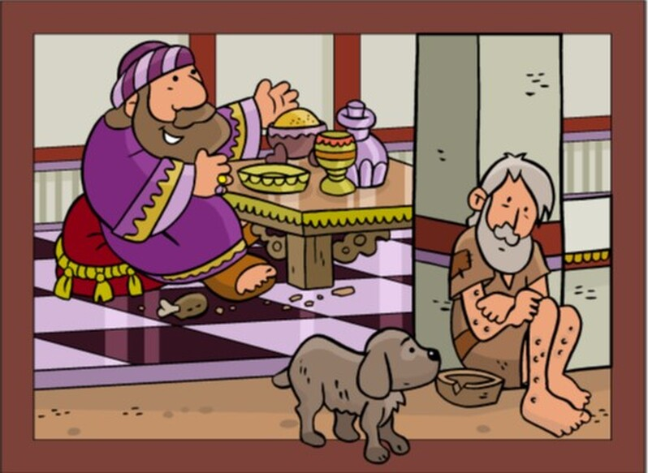

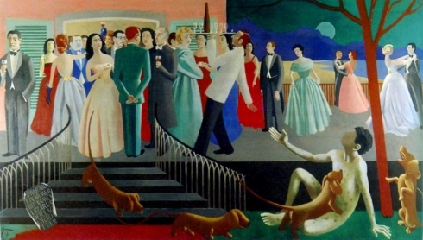

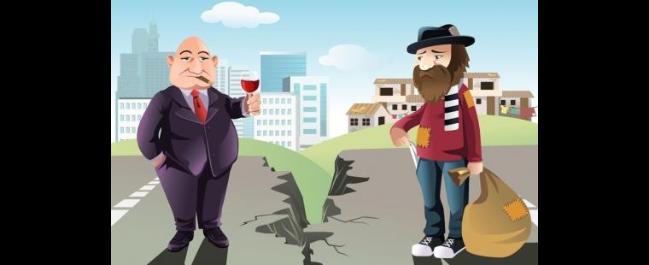

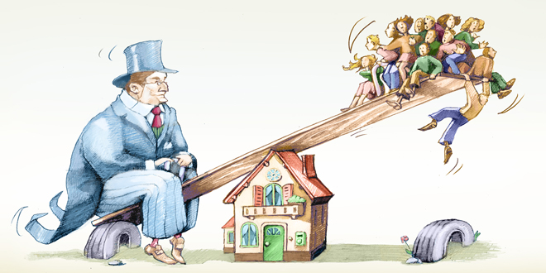

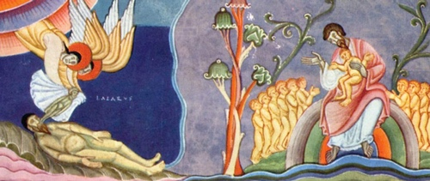

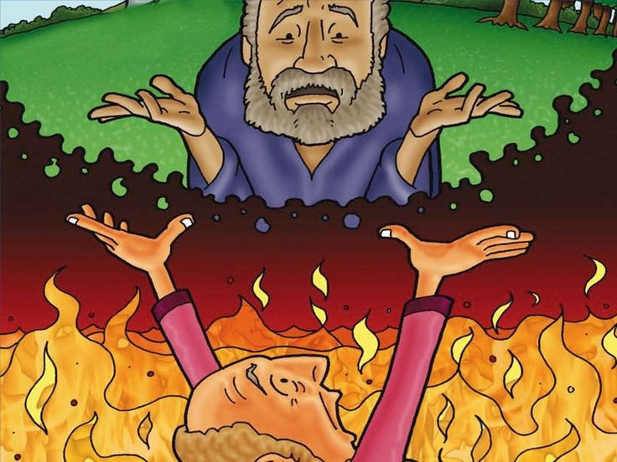

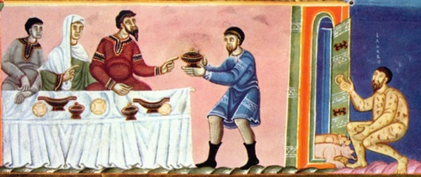

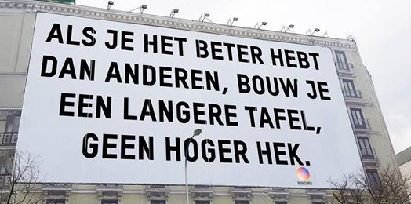
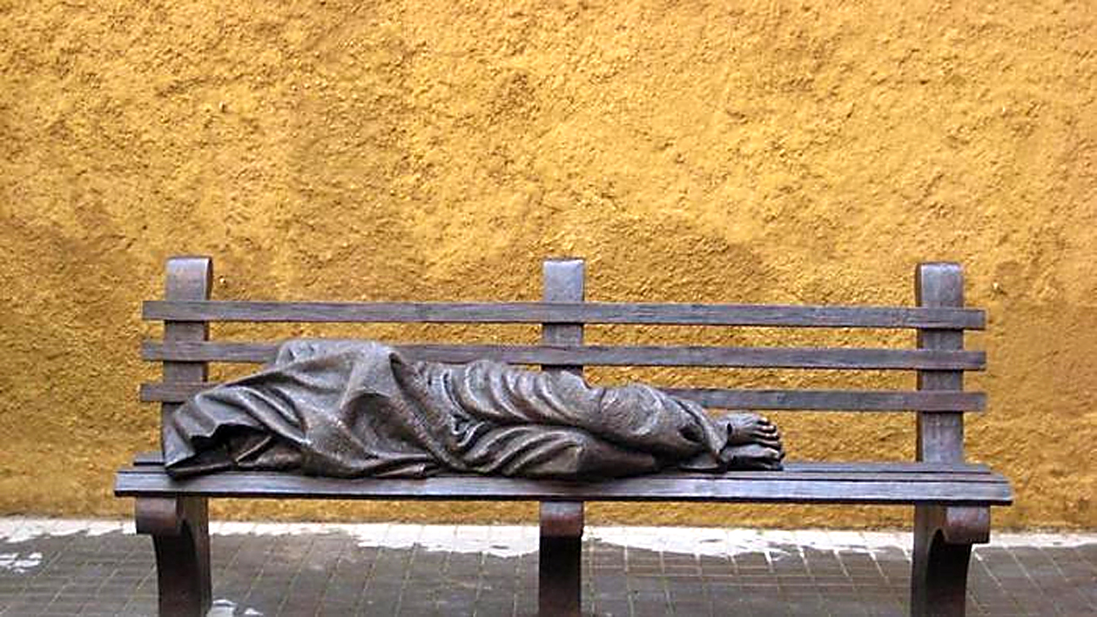
Een bronzen beeld van Timothy Schmalz: Homeless Jesus, dakloze Jezus. Het toont Jezus als een dakloze, slapend op een bank in het park. The original sculpture was installed at Regis College, University of Toronto, Toronto in early 2013. Other casts have since been installed at St. Alban's Episcopal Church in , outside the 's headquarters in the neighborhood of , at in , in front of in downtown , in , in front of Catholic Charities of the Archdiocese of Oklahoma City's main services building near downtown Oklahoma City, OK, and on the corner of the grounds at in Coppell, Texas. Aan de kruiswonden in zijn voeten kan je zien dat Hij het is.
Het originele beeld werd geïnstalleerd in Regis College, University of Toronto in het begin van 2013. Er staat een replica in de Via della Conciliazione in Rome. Paparazzi schrijven dat de paus hier soms ’s nachts komt zitten naast de voeten van de man-met-deken, om te bidden…
‘Wanneer hebben we u hongerig gezien en u te eten gegeven, of dorstig en u te drinken gegeven? Wanneer zagen we u naakt en hebben we u gekleed..?’ (Matt. 25, 37-38)

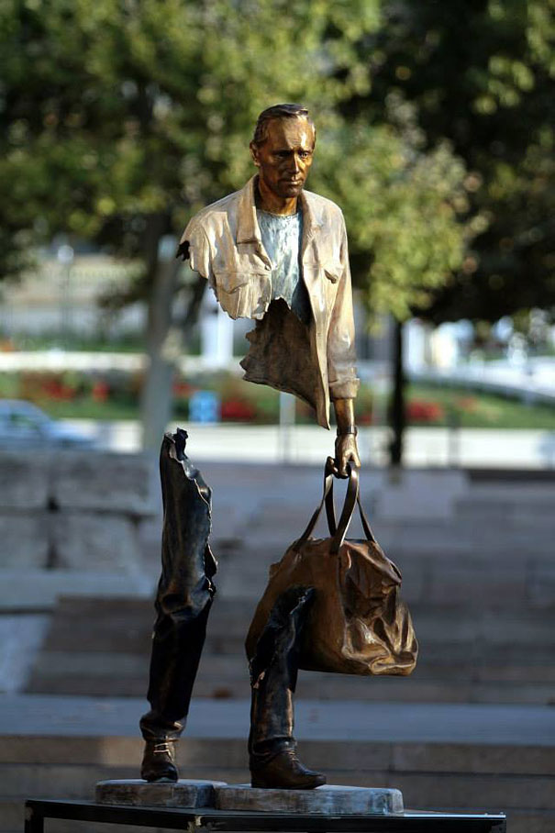
Een beeld uit een reeks bronzen sculpturen van de Franse kunstenaar Bruno Catalano: “Les Voyageurs”. Ze stellen stuk voor stuk menselijke gestalten voor die op de vlucht zijn, en onderweg een belangrijk deel van hun lichaam (en ziel?) zijn kwijtgespeeld.
Tien van deze beelden hebben ondertussen een zeer symbolische plaats gekregen: vlakbij de haven van Marseille, dicht bij de zee die wenkt naar de overkant…
‘Wanneer hebben we u als vreemdeling gezien en u opgenomen..?’ (Matt. 25,38)

